**新 书 推 荐**

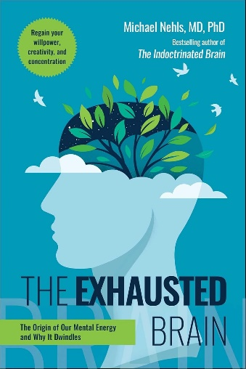**中文书名：《疲惫的大脑：我们精神能量的来源及其耗竭的原因》**

**英文书名：THE EXHAUSTED BRAIN: The Origin of Our Mental Energy and Why It Dwindles**

**作 者：Michael Nehls**

**出 版 社：Skyhorse**

**代理公司：ANA/Jessica Wu**

**页 数：288页**

**出版时间：2025年4月**

**代理地区：中国大陆、台湾**

**审读资料：电子稿**

**类 型：大众心理**

**内容简介：**

**重振大脑活力，重获精神能量**

每个人都明白这种感觉：在经过漫长的一天后，难以集中注意力、做出艰难决策，或对他人感同身受。我们生活在一个长期令人疲惫的社会中，而我们的大脑容量是有限的。多年来，我们大脑的“续航能力”一直在缩短。缺乏锻炼、不良饮食、环境中存在的有害物质、社交缺失或不尽如人意的社交互动，以及持续不断的数字信息轰炸，这些与我们本性相悖的生活方式，最终导致了我们大脑的功能日益衰退。

在《疲惫的大脑》一书中，迈克尔·内尔斯（Michael Nehls）博士揭示了我们精神能量的来源。他指出了我们“大脑电池”的所在位置、它在大脑中发挥的作用，以及这对我们的思维意味着什么。内尔斯博士描述了大脑“续航能力”下降可能对我们自身、我们的社会以及后代产生的灾难性后果，同时也介绍了我们该如何扭转这一局面。

**作者简介：**

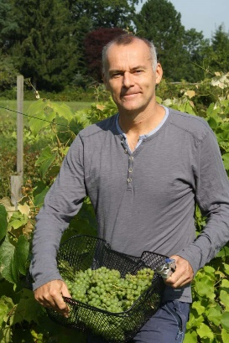**迈克尔·内尔斯（Michael Nehls）博士**是一名医生兼分子遗传学家，专长于免疫学。作为一名基础研究人员，他在德国及国际研究机构中破译了数十种遗传疾病的基因原因。他的研究成果曾与诺贝尔奖得主合作发表，他发现的一个关键免疫发育基因被著名的美国免疫学家协会评为“免疫学的基石”（Pillar of Immunology）。由于他在阿尔茨海默病的发病机制、预防和治疗方面的开创性发现，罗斯托克大学医院授予他汉斯分子精神病学奖（Hanse Prize for Molecular Psychiatry）。

内尔斯博士曾在一家美国公司担任基因研究副总裁三年，并在一家总部位于慕尼黑的生物技术公司担任首席科学官兼首席执行官八年。他撰写了多部畅销书，这些书籍已被翻译成多种语言。作为一名私人讲师，他在大会和大学发表演讲，吸引了广泛的听众。

**媒体评价：**

“迈克尔·内尔斯撰写了一本发人深省的书，他认为，由于一群自封的技术官僚精英发起并施加于全人类的洗脑行为和有害接触，尤其是疫情时代成长起来的一代人最终将在记忆和认知方面存在缺陷。这本书为（上述因素）对海马体产生直接影响并导致这些可怕后果提供了详尽的科学依据。既引人入胜，又令人不寒而栗。”

——斯蒂芬妮·塞内夫（Stephanie Seneff），麻省理工学院高级研究科学家

“这本书精彩地揭露了全球主义者的黑暗阴谋，以及他们为实现阴谋所采用的操控性神经学手段。如果你想真正了解你的敌人，那么这本对洗脑行为进行巧妙揭露的书绝对值得一读。”

——莫妮卡·克劳利（Monica Crowley）博士，新闻分析师，美国财政部前助理部长

“如果内尔斯博士是正确的，那么他在本书中提出的理论将和弗洛伊德发现潜意识一样重要，甚至更为重要。”

——娜奥米·伍尔夫（Naomi Wolf）为[《被灌输的大脑》](http://www.nurnberg.com.cn/book/book_show.aspx?id=62507&author_id=7124)（*The Indoctrinated Brain*）所作的序言

**《疲惫的大脑：我们精神能量的来源及其耗竭的原因》**

引言

第一章：人类大脑的执行中枢

第二章：自我损耗——精神能量的急剧衰退

第三章：探寻额叶“能量电池”

第四章：精神能量的本质

第五章：额叶“能量电池”的增容与萎缩

第六章：额叶“能量电池”萎缩的后果

第七章：人类思维的进化

第八章：论生命的意义

第九章：社会性的人

第十章：我们为何睡眠

第十一章：合理饮食，有益感官

第十二章：人类——运动的动物

第十三章：我们日常接触的有害物质

第十四章：僵尸末日——终章？

致谢

推荐阅读

注释

图片来源

索引

**感谢您的阅读！**

**请将反馈信息发至：版权负责人**

**Email**：[**Rights@nurnberg.com.cn**](mailto:Rights@nurnberg.com.cn)

安德鲁·纳伯格联合国际有限公司北京代表处

北京市海淀区中关村大街甲59号中国人民大学文化大厦1705室, 邮编：100872

电话：010-82504106, 传真：010-82504200

公司网址：[http://www.nurnberg.com.cn](http://www.nurnberg.com.cn/)

书目下载：<http://www.nurnberg.com.cn/booklist_zh/list.aspx>

书讯浏览：<http://www.nurnberg.com.cn/book/book.aspx>

视频推荐：<http://www.nurnberg.com.cn/video/video.aspx>

豆瓣小站：<http://site.douban.com/110577/>

新浪微博：[安德鲁纳伯格公司的微博_微博 (weibo.com)](https://weibo.com/1877653117/profile?topnav=1&wvr=6)

微信订阅号：ANABJ2002

